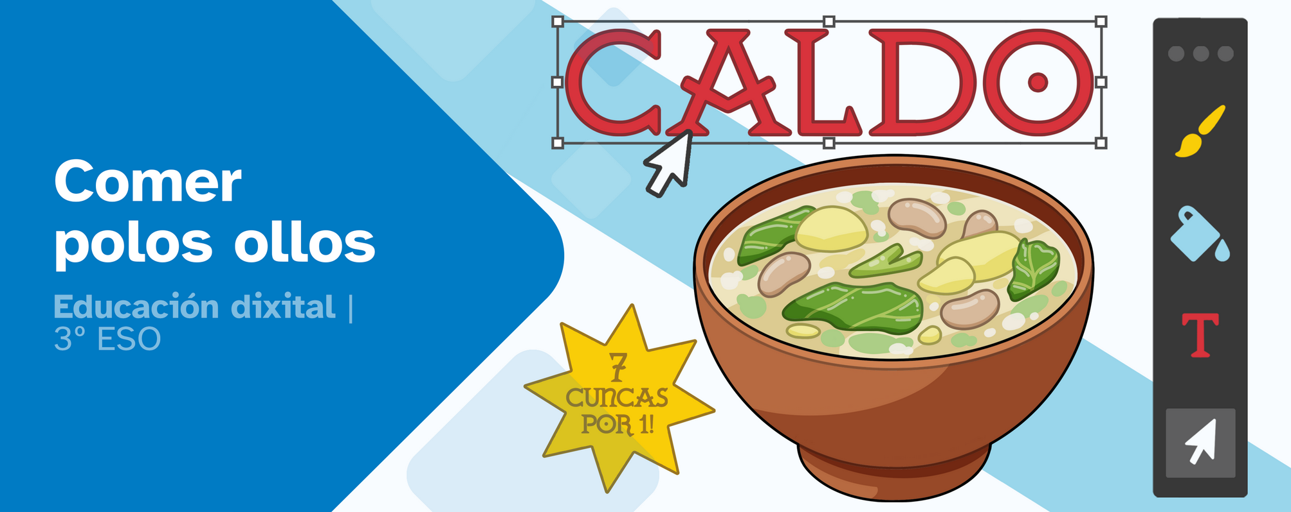
DIARIO DE APRENDIZAXE

Nome:
Materia: Educación Dixital | Curso: 3º ESO | Grupo:

Índice
Instrucións 2
FASE 1: Abrir o apetito 3
FASE 2: Preparar a mesa 4
FASE 3: Cultivar os ingredientes 5
FASE 4: Poñer as mans á masa 6
FASE 5: A sobremesa 8



Instrucións
A idea deste diario de aprendizaxe é que, ademais de ser un portfolio individual, contribúa ao traballo colaborativo por medio dunha posta en común despois de que cubras cada unha das súas fases.
Deberás cubrir cada apartado deste diario de aprendizaxe seguindo as instrucións que se facilitan na unidade de traballo.
O diario de aprendizaxe servirache de axuda para:
- Reflexionar sobre a túa aprendizaxe.
- Autoavaliarte.
- Compartir información cos teus compañeiros e coas túas compañeiras de grupo.
- Conseguir o reto proposto.

Ao longo deste diario de aprendizaxe atoparás actividades individuais e actividades grupais, para as que se emprega a seguinte lenda de cores, co fin de facilitar a súa diferenciación:

- Actividades individuais.


- Actividades grupais.

FASE 1: Abrir o apetito
Ao inicio de cada actividade proponse un reto que debemos acadar xunto co noso equipo. É importante descubrir o que temos que facer e, para iso, deberemos analizar a actividade e pensar nos pasos que imos seguir.
Título da actividade: Antes de comezar, pregúntate
Antes de continuar, invítote a reflexionar sobre o mundo da publicidade. Fai memoria dos carteis de alimentos que lembres (do súper, da prensa, da rúa...) e pensa un pouco sobre eles, sobre a súa eficacia, cales son mellores e cales peores. Tamén podes preguntarlle á túa familia (se poder ser, aos teus avós) que anuncios lembran da súa infancia, cando menos unha frase (poden ser da tele, da radio ou impresos).
A continuación, responde ás seguintes preguntas:
- Que poden ter de especial eses anuncios que lembran os teus proxenitores e avós tanto tempo despois? (Podes preguntarlles a súa opinión).
- Como cres que inflúe o deseño dun cartel —o tipo de letra, as cores, as palabras empregadas…— en que lembres ese en concreto e non outro?
- Á parte do deseño, pensas que no éxito dunha publicidade concreta inflúen outros aspectos: medio de difusión, cartos gastados, período de difusión...?
Diario Común: Compara as respostas coas do teu grupo. Tedes repostas coincidentes?
…
…
…
…
…
…
…

FASE 2: Preparar a mesa
Título da actividade: O que xa sabía
Chegou o momento de reflexionar sobre todo o que repasaches. Responde con calma ás seguintes preguntas:
- Como me organizo mellor para gardar e atopar as imaxes e proxectos?
…
…
…
…
- Que melloraría no meu sistema de arquivos?
…
…
…
…
- Como vou garantir que respecto os dereitos de autor cando elixa imaxes para o meu proxecto?
…
…
…
…

Diario Común: comparte as túas respostas co teu grupo e acordade un sistema común que vos axude a traballar mellor.
…
…
...
...
...
...

FASE 3: Cultivar os ingredientes
Título da actividade: Reflexionar antes de avanzar
Tras traballar coas ferramentas de edición de imaxe e co uso da cor en GIMP e Inkscape, chega o momento de parar e reflexionar sobre o aprendido. Responde con calma ás seguintes preguntas, pensando tanto no proceso como no resultado do teu traballo:

- Que ferramenta che resultou máis útil para o teu proxecto? Explica por que.
…
…
...
- Que aspecto da edición de imaxe cres que vas empregar máis nos teus deseños a partir de agora?
…
…
...
- Mentres explorabas GIMP e Inkscape, descubriches algunha opción ou función pola túa conta que che parecese especialmente interesante ou útil?
…
…
...

FASE 4: Poñer as mans á masa
Título da actividade: Reflexión sobre o traballo en grupo
Durante esta fase do proxecto chegou o momento de traballar en grupo de verdade. Deseñástes o cartel final a partir dos adestramentos previos, repartístes os fotogramas, unístes todo o traballo nun gif animado e, finalmente, tivéstes que explicalo e defendelo diante do profesor ou profesora.
Agora toca reflexionar con calma sobre este proceso. Responde ás seguintes preguntas de forma sincera e reflexiva:
- Toma de decisións no grupo.
Como foi o proceso para chegar a acordos sobre o deseño do cartel? Resultou doado ou houbo desacordos? Cres que todas as persoas do grupo puideron achegar ideas e opinar, ou algunhas tiveron máis peso ca outras? Que papel adoptaches ti neste proceso?
…
…
...
- Repartimento do traballo e colaboración.
Como se decidiu a repartición dos fotogramas e das tarefas? Pensas que foi equilibrado desde o principio ou houbo que facer cambios a medida que avanzaba o traballo? Todas as persoas do grupo tiveron as mesmas dificultades? Explica se tivestes que axudar a alguén ou se ti recibiches axuda doutra persoa.
…
…
...
- Resultado final e coordinación.
Cando xuntastes todo o traballo no gif animado final, o resultado foi o que esperabas? En que aspectos cres que o traballo en grupo funcionou ben e en cales se notaron máis as diferenzas entre os fotogramas? Que melloras poderían facer que o resultado fose máis coherente ou efectivo?
…
…
...
- Reflexión persoal sobre o traballo en grupo.
Pensando só en ti, que aspectos da túa forma de traballar en grupo cambiarías se tiveses que repetir esta actividade? Que farías igual e que intentarías facer doutro xeito para contribuír mellor ao traballo común?
…
…
...
Diario Común:
Unha vez rematadas as respostas individuais, poñédeas en común no grupo e reflexionade xuntos para responder a esta pregunta final:
Que aspectos do funcionamento do grupo cambiariades se tivésedes que volver facer este proxecto?

…
…
...
...
...
...

FASE 5: A sobremesa
Título da actividade: Reflexión final
Neste último paso do proxecto xa puidestes ver o resultado final de todos os grupos e reflexionar a partir da rúbrica. Agora tócache facer unha valoración persoal do traballo realizado, comparándoo co dos demais e pensando no que aprendiches ao longo de todo o proceso. Responde ás seguintes preguntas:
- Hai algún cartel doutro grupo que che chamase especialmente a atención? Explica por que, fixándote no deseño, na animación ou na mensaxe que transmite.

…
…
...

- Comparando co traballo doutros grupos, que ideas de deseño che pareceron máis creativas ou orixinais? Que cres que fan que funcionen ben?
…
…
...

- Hai algún efecto nas imaxes ou na animación doutro grupo que non saibas como se fixo? Que ferramentas ou técnicas cres que poderían estar detrás dese efecto?
…
…
...
- Houbo algún cartel que che resultase difícil de comprender? Que pensas que lle faltaba ou que lle sobraba para que a mensaxe fose máis clara?
…
…
...
- Como valoras o traballo do teu grupo despois de ver todos os resultados finais? Que farías diferente se tiveses que repetir este proxecto?
…
…
...
- Que consello lle darías a outro grupo que fose facer este proxecto por primeira vez?
…
…
...


“Diario de aprendizaxe: Comer polos ollos”, do proxecto cREAgal, publícase con Licenza Creative Commons Atribución Non-comercial Compartir igual 4.0
Os símbolos pictográficos utilizados son propiedade do Goberno de Aragón e foron creados por Sergio Palao para ARASAAC (http://www.arasaac.org), que os distribúe baixo Licenza Creative Commons BY-NC-SA.

